Kassette für Unterfluranwendung, Schwerlast-Rahmenkassette für Tubus

OBO Bettermann

Eigenschaften

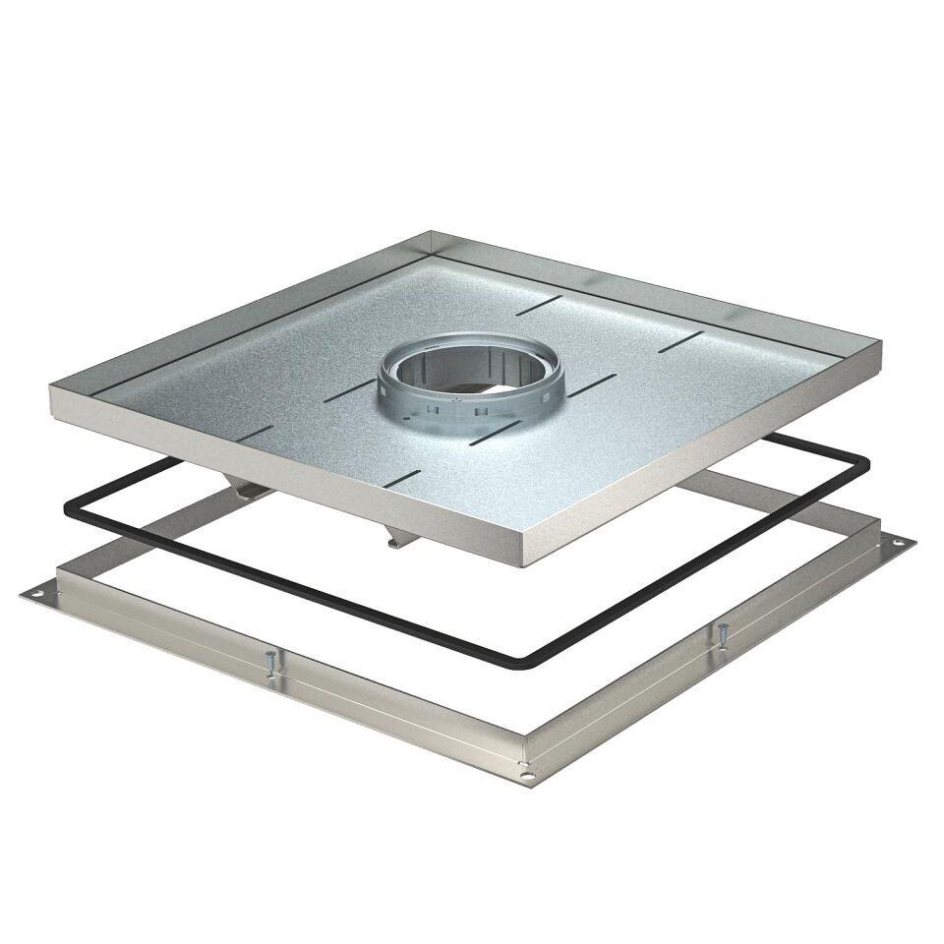

Geeignet für

Unterflurdosenaufbau

Werkstoff

rostfreier Stahl

Ausführung Leitungsauslass

Tubus